**Uzbekistan - Drumul Matasii si Cultura Asiei Centrale**

|  |  |  |
| --- | --- | --- |
| **Perioada:** 13.10. – 23.10.2025 | Din **BUCURESTI** de la  **1990  €/pers.** | Din **CLUJ-NAPOCA** de la  **1890**  **€/pers**. |
| **Itinerariu:** Tashkent - Charvak - Samarkand - Bukhara - Khiva |
| **Zbor** din Bucuresti si Cluj-Napoca |
| *Itinerariul poate suferi modificari.* |

|  |  |  |  |  |  |  |
| --- | --- | --- | --- | --- | --- | --- |
| **Circuit 9 nopti** | **ZBOR** din Bucuresti si Cluj-Napoca | **Insotitor**  de grup roman | **Cazare** hoteluri de 3* si 4* cu mic-dejun | **Transport** cu autocar in destinatie | **Bank with solid fill**  **Excursii incluse in pret** | **TAXE** aeroport si intrare obiective |

**✨ Uzbekistanul** ascunde unele dintre cele mai fermecatoare comori de pe Drumul Matasii, reteaua legendara de rute comerciale care lega, pe vremuri, Orientul de Occident.

Timp de veacuri intregi, acest pamant a fost o rascruce de civilizatii — un taram unde caravanele purtau parfumuri din Orientul Indepartat sau matasuri fine spre Europa, o lume cu povesti din Persia si Africa de Nord, spuse la lumina focului.

**Drumul Matasii** nu a insemnat, insa, doar negot, ci si o calatorie in care ideile, religia, limbile si inovatiile s-au impletit armonios, iar Uzbekistanul a fost centrul acestei povesti globale.

***E timpul sa traiesti farmecul Asiei Centrale, nu doar sa-l visezi!***

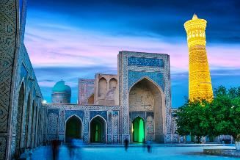

**Acest circuit dezvaluie atractii uimitoare si experiente captivante:**

* Calatorie fascinanta pe Drumul Matasii. Vizita in Capitala Tashkent, un oras vibrant cu o arhitectura spectaculoasa.
* Excursie la moscheea Muy-Mubarak, ce gazduieste cel mai vechi manuscris al Coranului.
* Vizitezi grandioasele statii de metrou din Tashkent, cu influente arhitecturale sovietice.
* Descoperi desertul rosu Kyzyl-Kum si misterele sale.
* Participi la un atelier de gatit si te bucuri de experiente culinare autentice.

**Toate excursiile si taxa de intrare la obiective turistice sunt incluse in pret.**

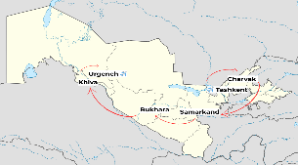

**Orar de zbor, compania Turkish Airlines**

București Cluj-Napoca

|  |  |  |  |  |
| --- | --- | --- | --- | --- |
| *Data plecare* | *Plecare* | *Sosire* | *Ora plecare* | *Ora Sosire* |
| *13.10.2025* | *București, H. Coanda* | *Istanbul* | *21:45* | *23:15* |
| *14.10.2025* | *Istanbul* | *Tashkent* | *01:20* | *07:55* |
| *23.10.2025* | *Urgench* | *Istanbul* | *08:30* | *10:50* |
| *23.10.2025* | *Istanbul* | *București, H. Coanda* | *13:15* | *14:35* |

Cluj-Napoca

|  |  |  |  |  |
| --- | --- | --- | --- | --- |
| *Data plecare* | *Plecare* | *Sosire* | *Ora plecare* | *Ora Sosire* |
| *13.10.2025* | *Cluj Napoca* | *Istanbul* | *21:10* | *22:55* |
| *14.10.2025* | *Istanbul* | *Tashkent* | *01:20* | *07:55* |
| *23.10.2025* | *Urgench* | *Istanbul* | *08:30* | *10:50* |
| *23.10.2025* | *Istanbul* | *Cluj Napoca* | *18:45* | *20:20* |

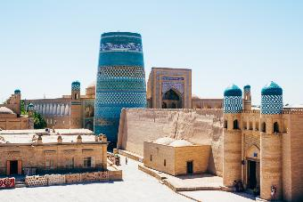 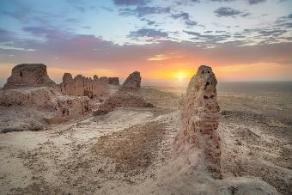

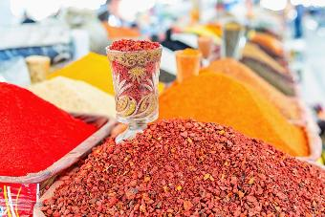 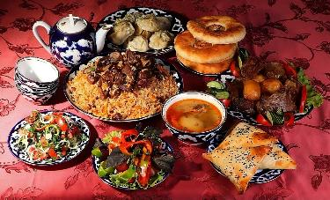

**ITINERAR**

**Ziua 1, 13 octombrie, zbor București – Tashket**

Intalnire cu insotitorul de grup la aeroportul Otopeni sau Cluj Napoca, in functie de optiune, si zbor catre Tashkent.

**Ziua 2, 14 octombrie, Tashket**

Bun venit in **Tashkent**! Vei ajunge la Tashkent in decursul diminetii si vei fi transerat la hotel. Pentru confortul tau, am optat pentru early check-in si mic-dejun inclus. Astazi, ai timp liber la dispozitie pentru a descoperi imprejurimile in propriul ritm sau pentru a te relaxa la hotelul ales din Tashkent. Capitala Uzbekistanului, cel mai mare oras din Asia Centrala, te asteapta cu vestigii arhitecturale deosebite, de la cladiri impresionante, moschei si pana la minarete grandioase si muzee care intruchipeaza istoria si cultura popoarelor zonei.   
Cazare la hotel in Tashkent – Internationa Hotel Tashkent 4* sau similar  
Mic-dejun inclus, early check-in

**Ziua 3, 15 octombrie, Tashkent**

Dupa micul-dejun vei pleca intr-o excursie organizata in zona veche a orasului. Vei vizita complexul religios **Khasti Imam** compus din **Mausoleul Kaffal Shashi, Medresa** [**Barak Khan si**](http://madrassah) **Moscheea Muy-Mubarak** - aceasta gaduieste **Coranul califului Osman**, considerat a fi unul dintre cele mai vechi manuscrise ale cartii sacre musulmane din intreaga lume si simbol al unitatii religioase in Islam. Urmeaza Moscheea Dzhuma a lui Hodja Akhrar Vali, **Muzeul de Stat de Arte Aplicate al Uzbekistanului** si apoi o vizita la **Metroul din Tashkent**. Acesta a fost inaugurat in 1977 si este primul sistem de metrou din Asia Centrala, cu o arhitectura aparte, fiecare statie fiind unica si elegant decorata.   
Cazare la hotel in Tashkent - Internationa Hotel Tashkent 4* sau similar  
Mic-dejun inclus

**Ziua 4, 16 octombrie, Tashkent - Charvak - Tashkent**

In cursul diminetii, **te vei indrepta spre Muntii Chimgan** (90 km, aproximativ 1.5 ore) si **Lacul Charvak**, o destinatie de agrement populara in Uzbekistan, un lac artificial de un albastru ireal, format din uniunea a trei rauri montane. Dupa o excursie plina de frumuseti naturale, te vei intoarce in Tashkent.  
Cazare la hotel in Tashkent - Internationa Hotel Tashkent 4* sau similar  
Mic-dejun inclus

**Ziua 5, 17 octombrie, Samarkand**

Dupa micul-dejun, vei incepe calatoria catre **Samarkand**, cel mai vechi oras populat al Asiei Centrale si nodul central al Drumului Matasii. Timp de secole, **Drumul Matasii** a fost cea mai importanta cale de legatura intre civilizatii, iar Uzbekistanul era chiar in centrul acestei retele legendare. Este presarat cu cetati vechi in desert, fortarete din lut care sfideaza timpul, medrese decorate cu mozaicuri stralucitoare si bazaruri pline de viata. Odata ajuns aici, vei participa la o excursie de jumatate de zi in care vei vizita **Bazarul East Siab, Piata Registan - Medresa Ulug Bek**, Medresa Shir-Dor, Medresa Tillya-Kori, Mausoleul Guri Emir – Mormantul Tamerlane (XIV-XV) si **Moscheea Bibi Khanum** (XIV-XV).  
Cazare la Hotel Registan Plaza Movenpick 4* sau similar  
Mic-dejun inclus

**Ziua 6, 18 octombrie, Samarkand**

Vei incepe ziua cu o vizita la **Fabrica de hartie din matase**, locul unde hartia inca se fabrica manual, folosind tehnici vechi. Urmeaza vizita la o casa traditionala pentru a descoperi cum se pregateste mancarea locala, apoi vei lua pranzul alaturi de familie, intr-o atmosfera calda si autentica. Vei invata aici cum se prepara **manti**, galuste umplute cu carne tocata si legume, si chiar vei fi implicat in in procesul de gatire. Durata este de aproximativ doua ore, o ora fiind dedicata atelierului culinar, pe cand in cealalta vei savura pranzul – manti, salata, dulciuri, ceai. Turul tau continua cu **Muzeul si excavatiile anticului oras Afrosiab**, **Complexul Arhitectural Shakh-i-Zinda, Observatorul Ulug Bek si Mausoleul Profetului Daniel.**Cazare la hotel in Samarkand - Registan Plaza Movenpick 4* sau similar  
Mic-dejun inclus

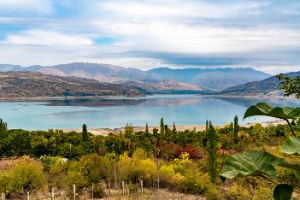

**Ziua 7, 19 octombrie, Bukhara**

Dimineata vei fi transferat la **Bukhara.** Aflat pe legendarul Drum al Matasii, orasul a fost timp de secole un punct important de intalnire pentru negustori, invatati, artisti si pelerini — un loc unde comertul, cultura si credinta s-au impletit armonios. Pe drumul spre Bukhara vei avea o **oprire la Gijduvan** pentru o demonstratie de arta in olarit.

Te vei caza la hotel si apoi vei porni intr-o excursie in afara orasului Bukhara, incepand cu **vizitarea mausoleului lui Bahoutdin Naqshbandi**, un venerat invatator sufit din perioada secolelor XVI–XIX si fondatorul influentei confrerii Naqshbandi. Vei continua cu explorarea **Necropolei Chor Bakr** (Cei Patru Frati), un compex architectural important si monument UNESCO. Cunoscut peste granite ca fiind „Orasul Mortilor”, acest loc adaposteste mormintele seicilor din familia Djuybar Seyid.

In continuare, vei vizita **Palatul Sitorai Mohi Khosa**, cunoscut si sub numele de „Palatul precum stelele si luna”. Aceasta superba resedinta de vara, construita la sfarsitul secolului XIX – inceputul secolului XX, a fost candva locuinta emirului de Bukhara. Dupa vizita, te bucuri de timp liber si explorezi **pietele din Bukhara**. De aici poti cumpara suveniruri si cadouri sau pur si simplu te poti plimba prin incantatoarele zone comerciale.  
Cazare la hotel in Bukhara – Sahid Zarafshon 4* sau similar  
Mic-dejun inclus

**Ziua 8, 20 octombrie, Bukhara**

Azi vei face turul orasului Bukhara. Vei incepe cu **Mausoleul Samanid**, o marturie a originalitatii si maretiei arhitecturii acestei dinastiei care-i poarta numele. Este o cladire simetrica, construita in intregime din caramida, cu modele decorative si cu forma unui cub aproape perfect. Iti vei continua calatoria spre **Mausoleul Chashma Ayub**,apoi catre **Citadela Ark** – un oras in oras si o constructie ce a invins timpul, fiind ridicata in al IV-lea. Natura religioasa a oamenilor din trecut este superb reprezentata in ansamblul architectural **Poi-Kalon** (Postamentul celui Mare), inima spirituala a Bukharei. Acesta este compus din Minaretul si Moscheea Kalon si Medresa Miri-Arab. La final, vei vedea Medresa Ulugbek si Chor Minor (Patru Minarete).  
Cazare la hotel in Bukhara - Sahid Zarafshon 4* sau similar  
Mic-dejun inclus

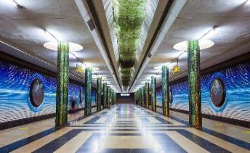

**Ziua 9, 21 octombrie, Khiva**

Odinioara, drumul din Bukhara pana in Khiva dura mai bine de o luna. Astazi, aceeasi calatorie dureaza doar 6-7 ore cu masina, strabatand misteriosul desert rosu **Kyzyl - Kum.** Acesta acopera teritoriul istoric al Khorezmului, cunoscut odinioara drept

„Statul celor O Mie si O Suta de Orase”. Ce comori si secrete ascunde acest desert? Ramane o taina fascinanta pentru arheologi si istorici. Pana atunci, te invitam sa descoperi peisajele exotice ale acestui tinut: camilele care ratacesc libere, corturile nomade si apele **vechiului rau Amudarya** (Oxus) creeaza o atmosfera de poveste.

In drumul tau spre Khiva vei face un popas la **Complexul Ulli – Khovli**, unde decorul iti va da senzația ca te-ai intors in secolul al XVII-lea. Fortareata gazduieste o ferma de camile, cai si pasari de curte, oferind o experienta autentica si captivanta a vietii simple de odinioara.  
Cazare la hotel in Khiva - Turon 3+* sau similar  
Mic-dejun inclus

**Ziua 10, 22 octombrie, Khiva**

**Khiva** este un oras-oaza, cu ziduri stravechi, minarete si cladiri unice din lut, stradute inguste, „ayvan-uri’ (verande) si usi sculptate, care pastreaza farmecul unei lumi de mult apuse. Vei avea parte de o excursie plina de insemnatate si frumos prin Khiva, avand in itinerar vizita la **Complexul architectural Ichan-Kala**, resedinta ultimului Han Khiva, Mausoleul Ismail Khodja si Medresa Muhammed Amin Khan, Turnul Kalta Minor, Palatul Tash-Hovli, Mausoleul Pahlavan Mahmud si Moscheea Juma. **Castelul Kunya-Ark**, cetatea si resedinta conducatorilor din Khiva – inima puterii si simbol al rafinamentului oriental, locul de unde se scria istoria acestui oras. Astazi, Kunya Ark este locul unde uzbecii isi prezinta cu mandrie muzica si dansurile traditionale, alaturi de reprezentatii teatrale care readuc la viata evenimente din perioada medievala.  
Cazare la hotel in Khiva - Turon 3+* sau similar  
Mic-dejun inclus

**Ziua 11, 23 octombrie, transfer in Urgench pentru intoarcerea acasa**

Dupa micul-dejun, vei fi transfertat la aeroportul din Urgench pentru zborul de intoarcere catre Bucuresti si Cluj-Napoca.

|  |  |
| --- | --- |
| **Tariful include:** | **Tariful nu include:** |
|  |  |
| * Cazare 9 nopti la hoteluri in Uzbekistan (4* pentru toate locatiile, exceptie Khiva 3*+); * Early check-in in prima zi; * Mic-dejun la hotel; * Pranz in ziua 6 in timpul excursiei la Casa Traditionala; * Transport cu autocar/ microbuz cu aer conditionat pe perioada circuitului; * Ghizi locali si insotitor de grup roman pe toata perioada circuitului; * Intrarile la obiectele turistice; * Transferuri; * Apa – 1 l/ persoana/ zi. * Biletele de avion: Bucuresti/ Cluj Napoca – Tashkent si Urgench – Bucuresti/ Cluj Napoca (zbor cu Turkish Airlines); * Taxe de aeroport. | * Pranzul si cina, acolo unde nu sunt mentionate in program. Supliment demipensiune 7 pranzuri – 100 euro/ persoana; supliment pensiune completa (7 pranzuri + 8 cine) – 245 euro/ persoana); * Taxe foto-video in interiorul obiectivelor turistice; * Bacsis – 50 USD/ persoana (se achita local); * Alte servicii nementionate ca incluse in itinerarul de mai sus; * Asigurarea medicala si storno (recomandata). |

|  |  |
| --- | --- |
| **Conditii de rezervare:** | **Conditii de anulare:** |
| * Avans de 20%; * Diferenta se achita cu 60 de zile inainte de plecare. | * Cu pana la 60 de zile inainre de plecarea = pierderea avansului; * Intre 59 – 31 de zile - penalizare 50%; * Cu mai putin sau egal cu 30 de zile, penalizare 100%. |

**Note:**

*- ordinea obiectivelor din program poate fi modificata;*

*- majoritatea hotelurilor din Uzbekistan nu sunt dotate cu lift;*

*- daca un obiectiv este inchis la data vizitei dvs. il vom inlocui cu o alternativa;*

*- grupul minim este de 18 persoane;*

*- pe acest itinerar este nevoie de pasaport valabil minim 6 luni de la data reintoarcerii in tara.*